บทที่ 4
การทดลองและผลการทดลอง

การทดลองเราได้ทำการแบ่งการทดลองออกเป็น 3 ส่วนคือในส่วนของ ฮาร์ดแวร์, ซอฟต์แวร์ และในส่วนของ Network
4.1 การทดลองในส่วนของ ฮาร์ดแวร์

การทดลองในส่วนของ ฮาร์ดแวร์ เป็นการทดลองเพื่อดูเสถียรภาพของระบบและการทำงานเพื่อให้แน่ใจถึงขีดความสามารถและความเชื่อมันในตัวอุปกรณ์

4.1.1 การทดลองส่วน Power over Ethernet
การทดลองส่วน Power over Ethernet มีการทดลองดังนี้
การทดลองการใช้เต็มกำลัง
เพื่อดูความสามารถของตัวเครื่องว่าสามารถทำงานได้ถึงระดับใดที่ Volt ไม่ตก การทดลองทำโดยการต่อตัวต้านทานขนาด 8 Ohms 10 W 2 ตัวต่อขนานกันเพื่อทำหน้าที่ในการดึงกระแส ปล่อยทิ้งไว้ 1 นาที (การทดลองไม่สามารถทำได้นานกว่านี้เนื่องจากกลัวว่าตัวต้านไม่สามารถทนได้)
ผลการทดลอง เครื่องสามารถทำงานได้เป็นอย่างดีและให้ผลของกระแสได้มากถึง 4.79A โดยไม่มีปัญหาแต่อย่างใดและ Volt ก็ยังคงวัดได้ 19 Volt เหมือนเดิม

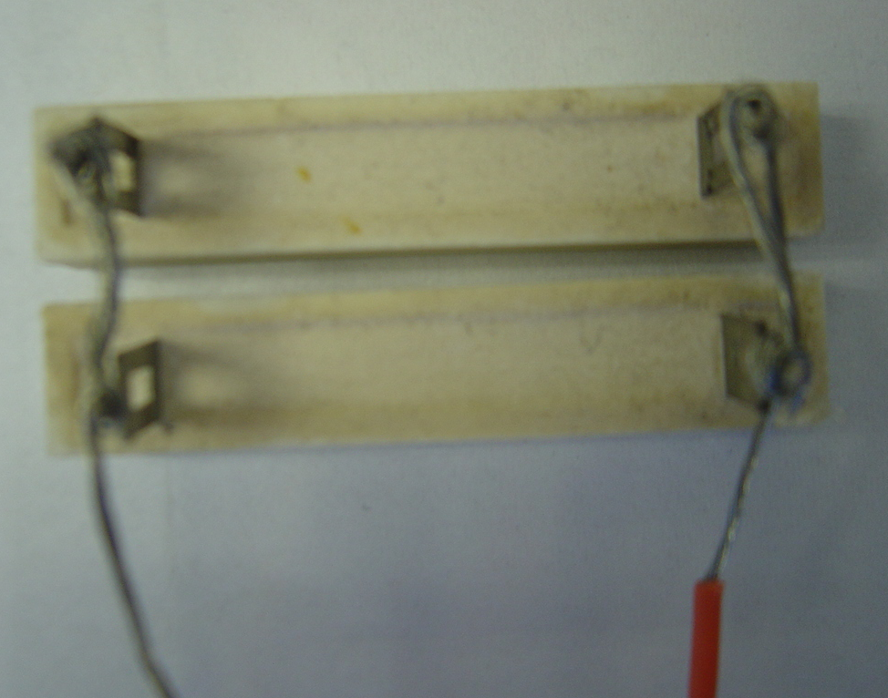
รูปที่ 4.1 แสดงตัวต้านทานที่ใช้ในการทดลอง
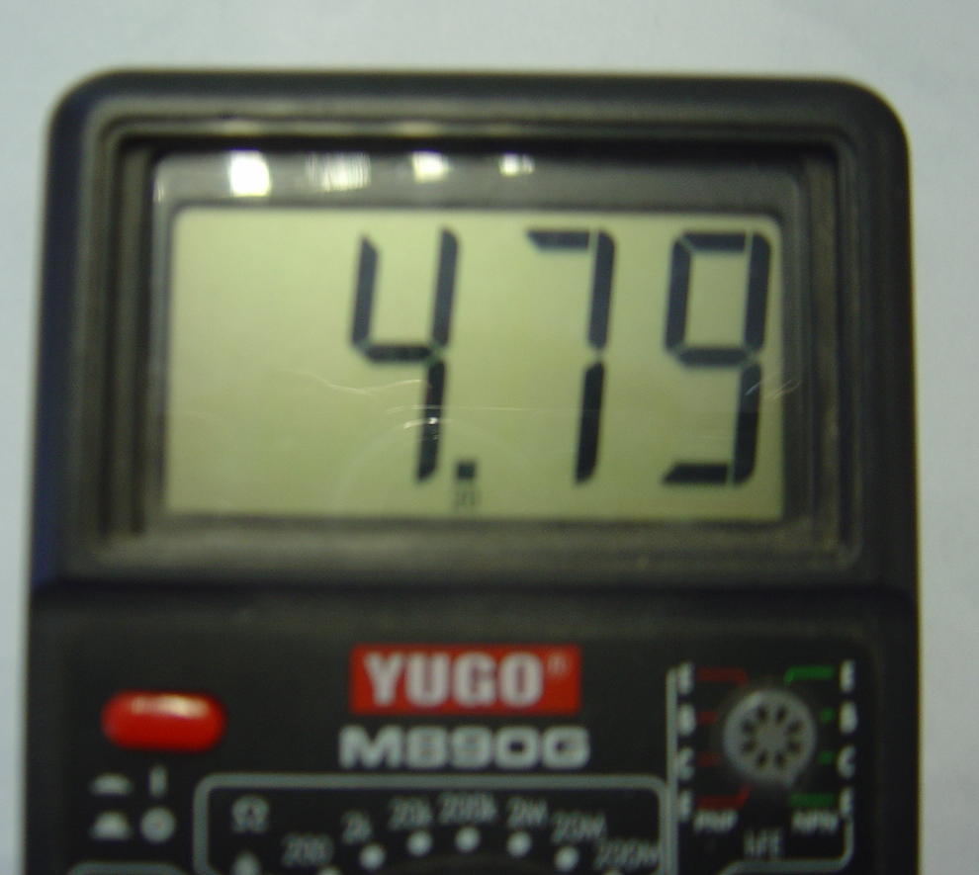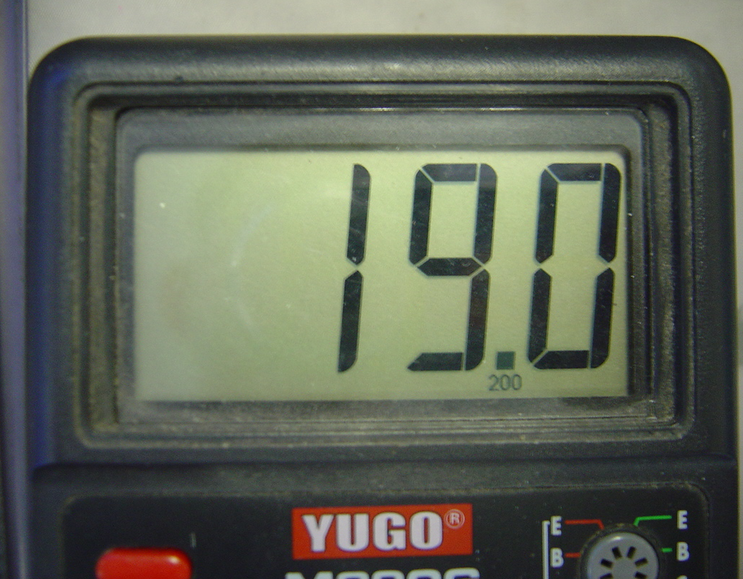
รูปที่ 4.2 แสดงผลการทดลองโดยทางซ้ายมือเป็น Amps และขวามือเป็น volt

การทดลองใช้เกินกำลัง
การทดลองใช้เกินกำลังเพื่อดูว่าตัวเครื่องจะมีการตัดไฟหรือไม่ โดยเมื่อมีการใช้งานกระแสเกินกว่าที่กำหนดฟิวส์จะต้องขาด การทดลองทำโดยการใช้ ตัวต้านทาน 8 Ohm 10 W 3 ตัวต่อขนานกันและนำไปต่อ output ของเครื่อง
ผลการทดลองทันทีที่ทำการต่อตัวต้านทานปรากฏว่า ฟิวส์ ขาด

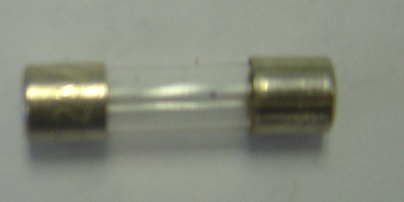
รูปที่ 4.3 แสดงฟิวส์ที่ขาด

4.1.2 การทดลองส่วนอุปกรณ์ควบคุมกล้อง
การทดลองทำการเชื่อมต่อกับคอมพิวเตอร์
การทดลองเชื่อมต่อกับคอมพิวเตอร์เป็นการทดลองเพื่อดูว่าวงจรที่ใช้งานนั้นสามารถทำงานเข้ากันได้กับ interface ของคอมพิวเตอร์ โดยการทดลองสั่งให้ หมุนกล้องทิศซ้าย ทิศขวา และลองให้ทำการหมุนเป็นระยะเวลาประมาณครึ่งชั่วโมงเพื่อดูการทำงาน
ผลการทดลองได้ผลเป็นที่น่าพอใจ กล้องและอุปกรณ์การหมุนของกล้องสามารถทำงานได้อย่างเป็นที่น่าพอใจและสามารถทำงานได้เป็นเวลามากกว่าครึ่งชั่วโมง

การทดลองหมุนกล้อง
การทดลองหมุนกล้องเพื่อดูการทำงานของตัวกล้อง เมื่อกล้องหมุนจนถึงจุดที่ไม่ให้หมุนต่อเพราะว่าสปริงที่ทำหน้าที่ป้องกันกล้องไม่ให้ชนกับที่ระบายความร้อนได้ชนกับที่ระบายความร้อนแล้วตัวกล้องต้องหยุดแม้ว่าได้รับคำสั่งให้หมุนเพิ่ม
ผลการทดลองกล้องและอุปกรณ์หมุนกล้องสามารถทำงานตามที่กำหนด แม้ในกรณีที่เราให้กล้องหมุนเต็มแรงตัวกล้องก็สามารถที่จะหยุดทัน และสปริงที่ยึดด้วยกาวยางก็สามารถทำงานได้โดยไม่มีปัญหา

การทดลองเสถียรภาพ
การทดลองเสถียรภาพเป็นการทดลองเพื่อดูเสถียรภาพของตัวกล้อง เพื่อให้แน่ใจว่ากล้องสามารถที่จะทำงานได้อย่างต่อเนื่องโดยการทดลองให้กล้องทำงานอย่างต่อเนื่องเป็นเวลาไม่น้อยกว่า 4 ชั่วโมง
ผลการทดลองกล้องสามารถทำงานได้เป็นอย่างดี สามารถทำงานได้ตลอดเวลาโดยไม่มีปัญหาเลยแม้แต่น้อย

4.2 การทดลองในส่วนของ Network

การทดลองในส่วนของ Network เพื่อทดสอบการทำงานว่ามีผลต่อการใช้งานเครือข่ายอย่างไร แบ่งเป็นการทดสอบทดสอบผ่านเครือข่าย LAN ของห้องโปรเจค Network โดยผ่าน switch เพียงตัวเดียว, การทดลองผ่าน Wireless โดยผ่าน Wireless และผ่าน Switch ที่ต่อกับ Access point ของห้องโปรเจค Network, การทดลองข้าม Subnet เพื่อดูผลการทำงานผ่าน Switch มากกว่า 1, การทดลองผ่านเครือข่ายภายนอก โดยการใช้บริการของ true ที่ให้บริการความเร็ว 2 Mbps, การทดลองผ่านระบบโมเด็มความเร็ว 56 Kbps และการทดลองให้บริการแก่เครื่อง ไคลเอนต์ หลายเครื่องพร้อมกันเพื่อดูความสามารถของระบบและเปิดให้บริการเป็นเวลามากกว่า 4 ชั่วโมงเพื่อดูเสถียรภาพของระบบ
อุปกรณ์ที่ใช้ร่วมในการทดสอบ
- เครื่อง เซิฟเวอร์ ใช้ CPU Intel 1.8 GHz Ram DDR 512 MB @ 333 MHz Hard Disk 40 GB
- เครื่อง ไคลเอนต์ ใช้ CPU ไม่น้อยกว่า 1 GHz Ram ไม่น้อยกว่า 128 MB Hard disk ไม่น้อยกว่า 4 GB
- Switch เป็นแบบ 100 Mbps ขนาด 24 ช่อง
- Wireless เป็นของ 3 Com ความเร็ว 54 Mbps 802.11G

การทดลองผ่าน Switch
การทดลองผ่าน switch เราได้ทำการทดลองจากเครื่อง เซิฟเวอร์ ไปยังเครื่อง ไคลเอนต์ โดยผ่าน switch เพียงแค่ตัวเดียวเพื่อดูปริมาณข้อมูลที่รับส่งว่ามีค่าคงที่ตามค่าที่กำหนด
ผลการทดลอง มีการใช้งานใกล้เคียงกับค่าที่กำหนดโดยมีผลต่างไม่เกิน 10% ถือว่ายอมรับได้และสามารถทำงานได้ปกติ

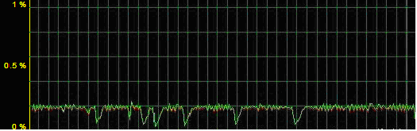
รูปที่ 4.4 แสดงผลการทำงานของเครื่อง เซิฟเวอร์ ที่ทดลองผ่าน switch

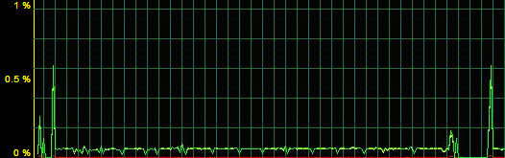
รูปที่ 4.5 แสดงผลการทำงานของเครื่อง ไคลเอนต์ ที่ทดลองผ่าน switch

คำอธิบายกราฟ
กราฟนี้เป็นกราฟแสดงประสิทธิภาพการใช้งานเครือข่ายของเครื่องเซิฟเวอร์ และเครื่องไคลเอนต์ โดยจะมีสเกลเป็นเต็มที่เท่ากับ 1 หรือ 1 เท่ากับ 100 % นั่นเอง

การทดลองผ่าน Wireless และผ่าน Switch
การทดลองผ่าน Wireless เรามีจุดประส่งเพื่อดูผลการทดลองการทำงานผ่านระบบ Wireless โดยอาศัย Access point ของห้องโปรเจค network โดยการต่อผ่าน Switch อีกทีหนึ่งและใช้ ไคลเอนต์ เป็น Notebook ของ IBM
ผลการทดลองสามารถใช้งานได้อย่างปกติและสามารถทำงานเหมือนกับการทำงานผ่าน switch

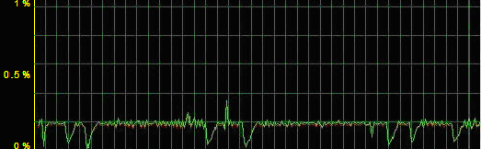
รูปที่ 4.6 แสดงผลการทำงานของเครื่อง เซิฟเวอร์ ที่ทดลองผ่าน wireless และ switch

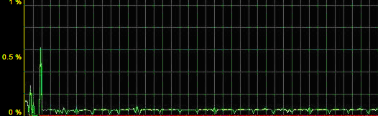
รูปที่ 4.7 แสดงผลการทำงานของเครื่อง ไคลเอนต์ ที่ทดลองผ่าน wireless และ switch

การทดลองข้าม Subnet
การทดลองผ่าน Subnet เพื่อดูผลการทำงานการทำงานผ่าน switch มากกว่า 1 ตัวและผ่านการ route เส้นทางข้ามไปยัง subnet อื่น การทำลองเราได้ให้ เซิฟเวอร์ อยู่ที่ห้องโปรเจค Network และ ไคลเอนต์ อยู่ที่ห้อง OLALA
ผลการทดลองสามารถทำงานได้อย่างเป็นปกติ

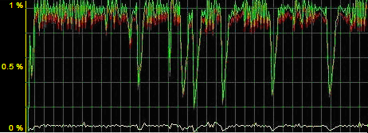
รูปที่ 4.8 แสดงผลการทำงานของเครื่อง เซิฟเวอร์ ที่ทดลองข้าม subnet

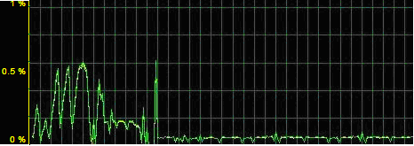
รูปที่ 4.9 แสดงผลการทำงานของเครื่อง ไคลเอนต์ ที่ทดลองข้าม subnet

การทดลองผ่านเครือข่ายภายนอก ADSL
การทดลองผ่าน ADSL โดยการใช้งาน ADSL ของ True ขนาดช่องความเร็ว 2 Mbps เซิฟเวอร์ อยู่ห้องโปรเจค Network แล้วทำการขอใช้งานจากเครื่องที่อยู่ปลายทาง
ผลการทดลองสามารถทำงานได้ แต่มีบางช่วงที่เกิดปัญหาทำให้ต้องมีการทำ บัฟเฟอร์ เป็นช่วง ภาพที่ได้รับมีความชัดเจนเหมือนปกติ

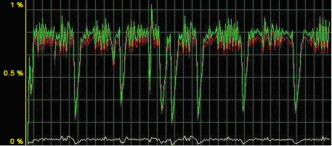
รูปที่ 4.10 แสดงผลการทำงานของเครื่อง เซิฟเวอร์ ที่ทดลองผ่าน adsl

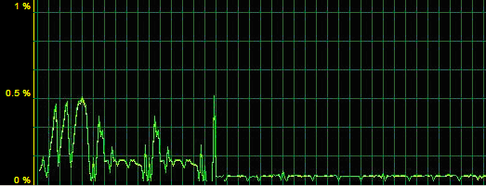
รูปที่ 4.11 แสดงผลการทำงานของเครื่อง ไคลเอนต์ ที่ทดลองผ่าน adsl

การทดลองผ่านโมเด็ม 56 Kbps
การทดลองผ่านโมเด็ม 56 Kbps เป็นการทดลองผ่านชุมทางของ True เพื่อดูความเป็นไปได้ที่จะใช้งานผ่าน โมเด็ม
ผลการทดลอง สามารถใช้งานได้ใน แบนด์วิธ ที่ต่ำมากๆ (น้อยกว่า 30 Kbps) หากใช้ค่าที่มากกว่านี้จะทำ บัฟเฟอร์ ตลอดเวลาทำให้ภาพที่ได้ไม่ต่อเนื่อง และการใช้งานที่ แบนด์วิธ ต่ำมีการทำ บัฟเฟอร์ เป็นช่วงๆเช่นกัน ภาพที่เป็นภาพคุณภาพต่ำไม่สามารถดูรายละเอียดที่เกิดขึ้นได้มากนัก

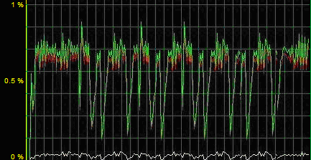
รูปที่ 4.12 แสดงผลการทำงานของเครื่อง เซิฟเวอร์ ที่ทดลองผ่านโมเด็ม 56k

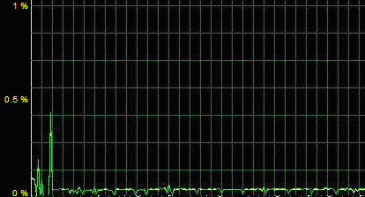
รูปที่ 4.13 แสดงผลการทำงานของเครื่อง ไคลเอนต์ ที่ทดลองผ่านโมเด็ม 56k

การทดลองให้บริการมากกว่า 1 เครื่อง
การทดลองเป็นการทดลองใช้ ไคลเอนต์ 4 เครื่องพร้อมกันที่ แบนด์วิธ เดียวกันโดยใช้งานผ่าน Switch เพียงตัวเดียว
ผลการทำงาน สามารถทำงานได้เป็นอย่างดีไม่มีปัญหาแต่อย่างใด ภาพที่ได้เหมือนกับ การใช้งานเหมือนการใช้ ไคลเอนต์ เพียงเครื่องเดียว

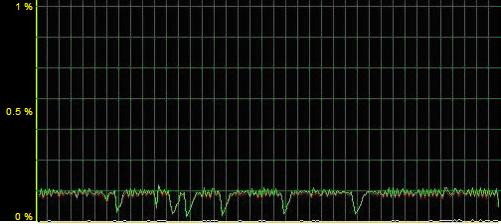
รูปที่ 4.14 แสดงผลการทำงานของเครื่อง เซิฟเวอร์ ที่ให้บริการมากกว่า 1 เครื่อง

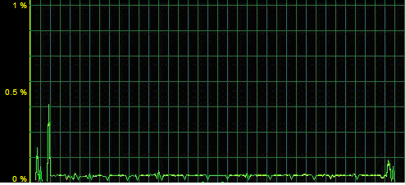
รูปที่ 4.15 แสดงผลการทำงานของเครื่อง ไคลเอนต์ ที่ให้บริการมากกว่า 1 เครื่อง

การทดลองเสถียรภาพของระบบ
การทดลองเสถียรภาพของระบบ ทำการทดลองโดยการให้เครื่อง ไคลเอนต์ 4 เครื่องทำการทดลองเข้ามาใช้งานข้อมูลจากเครื่อง เซิฟเวอร์ พร้อมกับ remote เข้ามาหมุนกล้องโดยตลอดเวลาที่ทำการทดลองต้องมีเครื่อง ไคลเอนต์ ที่เรียกข้อมูลจาก เซิฟเวอร์ อย่างน้อย 2 เครื่องและให้ทำการยกเลิกการใช้งานและเข้ามาใช้งานใหม่ทุกๆ 15 นาทีตลอด 3 ชั่วโมง
ผลการทดลองเครื่องสามารถทำงานได้เป็นอย่าง ดีอุปกรณ์หมุนกล้องเกิด Error ขึ้น 1 ครั้งทำให้ต้องมีการ reset แต่หลังจากนั้นก็สามารถทำงานได้เป็นอย่างดี

4.3 การทดลองในส่วนของ ซอฟต์แวร์

การทดลองในส่วนของ ซอฟต์แวร์ ทำเพื่อดูผลการทำงานของ ซอฟต์แวร์ และดู function การทำงานสามารถทำงานได้และมีเสถียรภาพ
การทดลองโปรแกรมที่ฝั่ง เซิฟเวอร์ ให้รองรับหลายๆกล้องพร้อมกัน
การทดลองในส่วนนี้จะทดลองโดยให้โปรแกรมทำการ Encoder สอง session จากกล้อง 2 ตัวและทำการ broadcast ออกไปพร้อมๆกัน

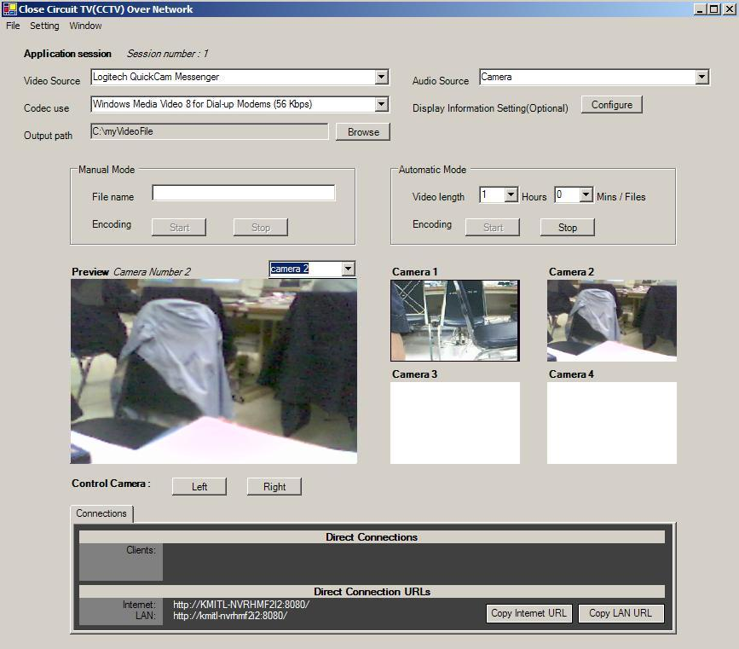
รูปที่ 4.16 เซิฟเวอร์ รองรับการทำงานกับหลายกล้องพร้อมกัน

ผลการทดลอง
ปรากฏว่าโปรแกรมสามารถทำงานได้อย่างดี ไม่มีปัญหาใดๆเกิดขึ้น และระหว่างการทำงาน สามารถสลับโหมดการควบคุมไปยัง session ใด session หนึ่งได้ตลอดเวลา
เหตุผลที่ทำการทดลองเพียงสองกล้องเพราะ สามารถหากล้องสำหรับทำการทดลองได้เพียงเท่านี้
การทดลองโปรแกรมที่ฝั่ง เซิฟเวอร์ ให้รองรับหลายๆการเชื่อมต่อจาก ไคลเอนต์ พร้อมกัน
การทดลองในส่วนนี้จะทำโดยให้ เซิฟเวอร์ ทำการ broadcast แล้วให้ ไคลเอนต์ ทำการ connect เข้ามาหลายๆ ตัวพร้อมกัน

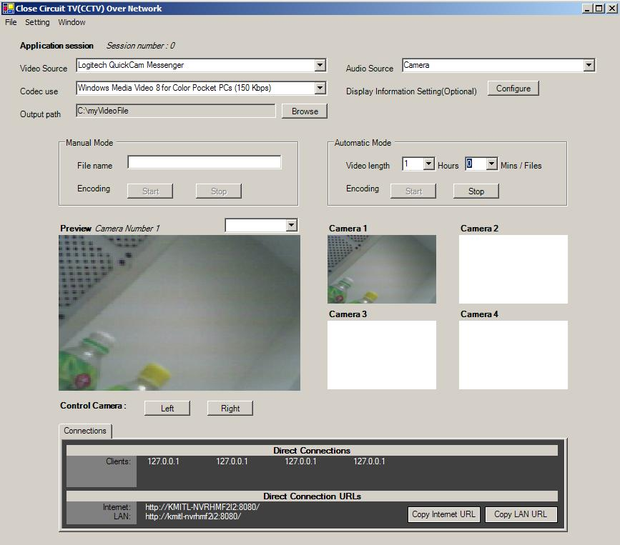
รูปที่ 4.17 เซิฟเวอร์ รองรับการเชื่อมต่อจากหลาย ไคลเอนต์ พร้อมกัน

ผลการทดลอง
ปรากฏว่าโปรแกรมสามารถทำงานได้อย่างดี ไม่มีปัญหาใดๆเกิดขึ้น ทุกๆ ไคลเอนต์ ที่เชื่อมต่อเข้ามาก็สามารถรับชมภาพได้อย่างไม่มีปัญหา และคาดว่าโปรแกรมจะสามารถรองรับ ไคลเอนต์ ได้สูง สุดถึง 20 ไคลเอนต์ พร้อมๆกันตามที่ spec ของ tool ที่ใช้ซึ่งก็คือ Window Media Encoder SDK ระบุไว้

การทดลองโปรแกรมที่ฝั่ง เซิฟเวอร์ ให้รองรับการทำงานหลายกล้องและรองรับกับการเชื่อมต่อจากหลายๆ ไคลเอนต์ พร้อมกันด้วย
การทดลองในส่วนนี้จะทดลองโดยให้โปรแกรมทำการ Encoder สอง session จากกล้อง 2 ตัวและทำการ broadcast ออกไปพร้อมกัน พร้อมทั้งให้หลายๆ ไคลเอนต์ เชื่อมต่อเข้ามาพร้อมกันด้วย

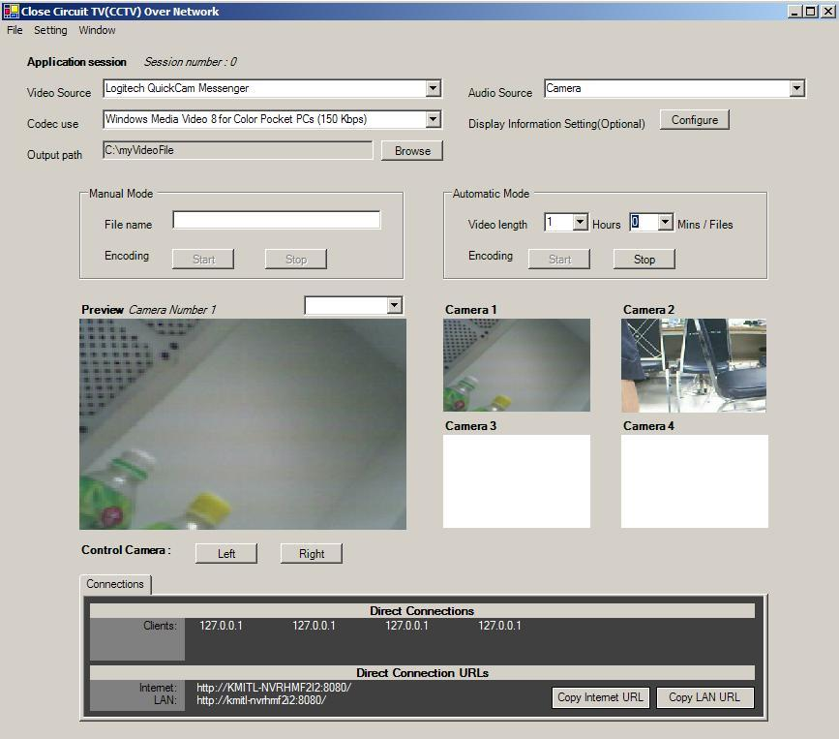
รูปที่ 4.18 เซิฟเวอร์ รองรับการทำงานกับหลายกล้องและหลาย ไคลเอนต์ พร้อมกัน

ผลการทดลอง
ปรากฏว่าโปรแกรมสามารถทำงานได้อย่างดี ไม่มีปัญหาใดๆเกิดขึ้น ทุกๆ ไคลเอนต์ ที่เชื่อมต่อเข้ามาก็สามารถรับชมภาพได้อย่างไม่มีปัญหา

การทดลองความสามารถทาง Portability ของโปรแกรมที่ฝั่ง เซิฟเวอร์
การทดลองในส่วนนี้จะทดลองความสามารถของโปรแกรมในด้านการนำไปรันบนเครื่องใดก็ได้ที่ลง Windows XP และมี .Net Framework เพื่อดูว่าโปรแกรมสามารถทำงานได้ถูกต้องหรือไม่ โดยโปรแกรมจะถูกพัฒนาโดยเครื่อง desktop

ผลการทดลอง
ปรากฏว่าโปรแกรมสามารถทำงานได้ดี ในทุกๆฟังก์ชันการทำงาน

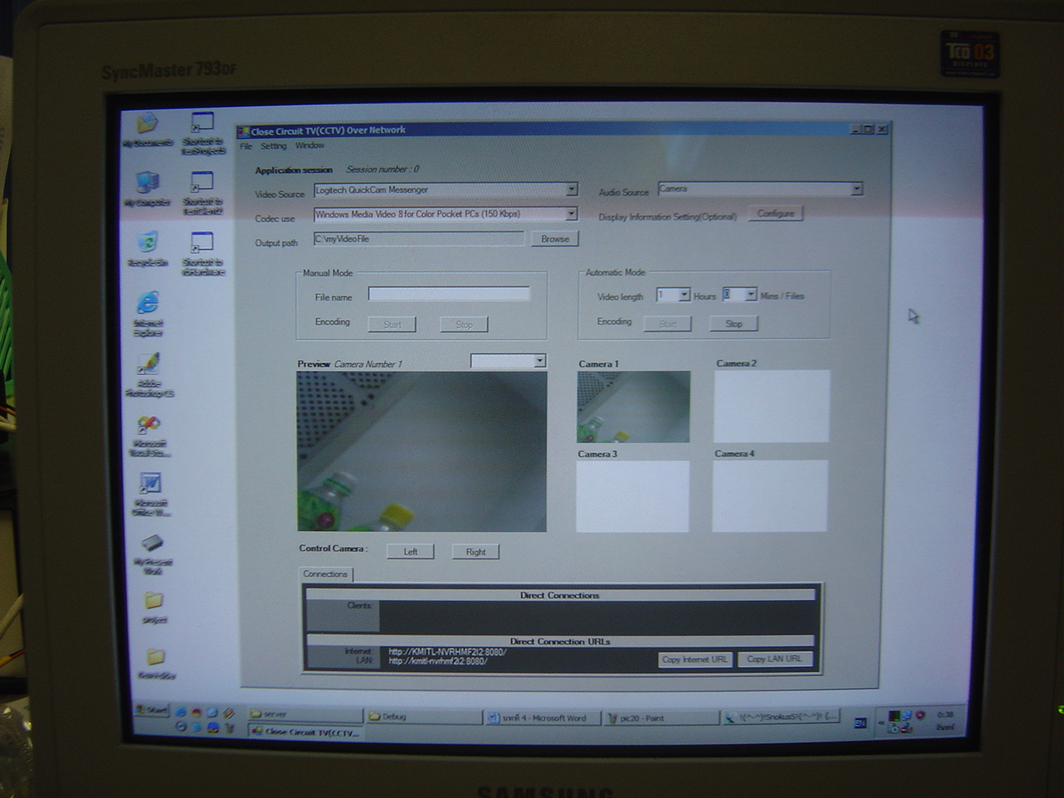
รูปที่ 4.19 รูปแสดงการทดลองในเครื่อง Desktop

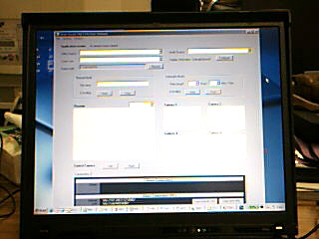
รูปที่ 4.20 รูปแสดงการทดลองในเครื่อง Notebook

